**IT – Postřikovací Kabina – Windows Služba**

Natahování M3 kódu se provadí pomocí windows Služby běžící na OPC Serveru TWSOTRAPP003

S názvem SprayingCabineService, kde je nastavena jako Automatic(Delayed Start)

Obsah obrázku text, elektronika, snímek obrazovky, software

Obsah generovaný pomocí AI může být nesprávný.

Služba je uložena na C:\Install\PLCwithMSSQLwindowsService

Projekt je Uložen na Public(Otrokovice)\IT\Pořádek\ PLCwithMSSQLwindowsService.

Služba funguje následovně:

* Každou 1 sekundu provede Připojení k PLC, ověří požadavek na načtení M3Kódu skrze nastavený bit DB2800 0.1 a nastavený ScanCode(přečtený skze čtečku stroje) v DB2800 2.0

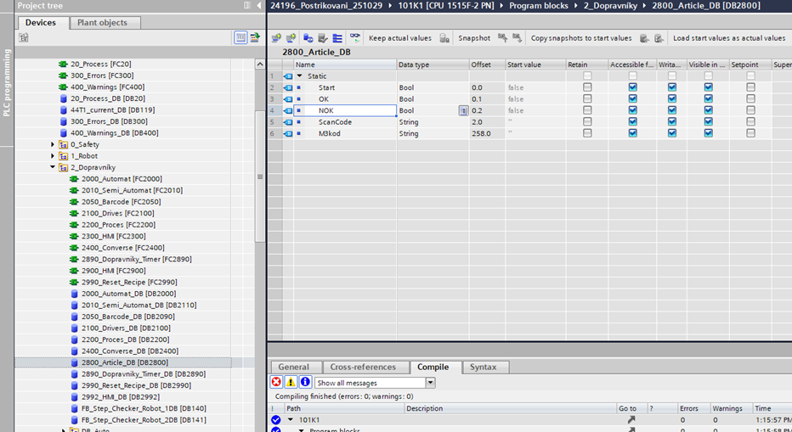

* V případě DB2800 0.1 = true načte aplikace 10místný ScanCode a dotáže se s ním Databázového serveru TWSOTRSDB001 Databáze PILM na M3 Kód, který následně zapíše do DB2800 258.0 M3Kod a nastaví Hodnotu OK/NOK na true a zároveň Start na false.
* Takto je vyřešeno natažení M3 kódu

**IT – Kód Postřiku = Aplikace správa Kódů Postřiku**

Tabulka KodPostriku je vytvořena v Databázi IPC Panelu Stroje, připojení a správa tabulky je skrze JumpStation 10.147.236.111 s loginem jméno/Heslo: **Postrik/heslo.** Aplikace se připojuje do databáze IPC Panelu stroje pomocí překříženého kabelu na: 192.168.1.10\PROZAX s SQL loginem

Jméno/heslo: sa / utbMitas

Obsah obrázku text, snímek obrazovky, mapa, voda

Obsah generovaný pomocí AI může být nesprávný.

Aplikace Slouží ke správě 3-místných kódů postřiku přiřazených ke každému M3 Kódu.

Kód Postřiku se skládá z:

Kód postřiku první znak =

0 – bez vnějšího postřiku

1 – s vnějším postřikem

Kód postřiku druhý znak =

1 – černá barva

2 – transparentní barva

Kód postřiku třetí znak =

1 – postřik všech pneu

2 – každá druhá

3 – každá třetí

N – každá n tá postříkaná

Apliikace umožňuje více kódů postřiku k jednomu M3 Kódu s tím že vždy jen 1 je aktivní

Aplikace je uložena na C:\Install\TypPostriku

Projekt je uložen na Public(Otrokovice)\IT\Pořádek\TypPostriku

V Aplikaci lze filtrovat M3 Kód a název. DvojKlikem se zazánam zapíše do okna editace.

V Okně Editace lze záznam editovat – upravit Kód Postřiku, nebo vytvořit nový záznam kliknutím na tlačítko NOVÝ, kde dojde ke smazání ID a následně ULOŽIT.

Vybraný záznam lze také SMAZAT.

**Schema Zapojení:**